Kultūros paveldo objekto būklės tikrinimo taisyklių priedas

Kauno miesto savivaldybės administracijos Kultūros paveldo skyrius
(dokumento sudarytojo pavadinimas)

KULTŪROS PAVELDO OBJEKTO BŪKLĖS PATIKRINIMO AKTAS

2015-04-02 Nr. 55-16-5
(data)
Kaunas
(užpildymo vieta)

I. BENDRIEJI KULTŪROS PAVELDO OBJEKTO DUOMENYS

1. Pavadinimas Namas
2. Unikalus kodas Kultūros vertybių registre 818
3. Nekilnojamojo kultūros paveldo vertinimo tarybos akto patvirtinimo data ir numeris (jei aktas patvirtintas)

4. Adresas Kauno m. sav., Kauno m., Kurpių g. 12
5. Valdytojas __Kauno miesto savivaldybė, a. k.111106319________________________
(vardas, pavardė, gyv. vieta, tel. numeris/juridinio asmens pavadinimas, teisinė forma, buveinė, kodas, tel. numeris)
_______________________________________________________________________________________
6. Paskelbtas saugomu kultūros paveldo objektu valstybės saugomas

7. Ankstesnio būklės patikrinimo akto data ir numeris _______–____________________
II. KULTŪROS PAVELDO OBJEKTO BŪKLĖS DUOMENYS

8. Kultūros paveldo objekto fizinės būklės pokytis
 | 5 – būklė labai pagerėjo | 4 – būklė gerėja | 3 – būklė nepakito | 2 – būklė blogėja | 1 – būklė labai pablogėjo
1. Kultūros paveldo objekto fizinės būklės pokyčio įvertinimas* |  |  | V
* - Pažymėti - V.

5 – būklė labai pagerėjo - objektas restauruotas, pritaikytas ar atkurtas, aplinka sutvarkyta, nuolat prižiūrima, vizualinės taršos šaltinių nėra;
4 – būklė gerėja - objektas yra naudojamas ir valdytojas nuolat vykdo priežiūros darbus, laiku šalinami atsiradę defektai, objekte atlikti/atliekami remonto, konservavimo darbai arba objekte atliekami restauravimo, pritaikymo ar atkūrimo darbai, aplinka tvarkoma, nuolat prižiūrima, vizualinės taršos šaltinių nėra arba imamasi priemonių juos panaikinti;
3 – būklė nepakito - objektas yra naudojamas ir valdytojas nuolat vykdo priežiūros darbus, objektas nenaudojamas, bet jame atliekami/atlikti tyrimai, avarijos grėsmės pašalinimo, apsaugos techninių priemonių įrengimo ar kiti neatidėliotini saugojimo darbai, objektas užkonservuotas, imamasi priemonių apsaugoti objektą nuo neigiamo aplinkos poveikio, aplinka tvarkoma nereguliariai, yra vizualinės taršos šaltinių, dėl kurių panaikinimo nesiimta jokių priemonių;
2 – būklė blogėja - objektas nenaudojamas/naudojamas ir nyksta dėl valdytojo nevykdomos ar nepakankamos priežiūros, buvo apardytas stichinių nelaimių ar neteisėta veikla, sunyko ar buvo apardyta iki 50% objekto, aplinka netvarkoma, yra vizualinės taršos šaltinių, dėl kurių panaikinimo nesiimta jokių priemonių, ar tokių šaltinių daugėja;
1 – būklė labai pablogėjo - objektas sunyko, buvo sunaikintas stichinių nelaimių ar neteisėta veikla, sunyko ar buvo sunaikinta daugiau kaip 50% objekto, aplinka apleista, netvarkoma, daugėja vizualinės taršos šaltinių, ir dėl to nesiimama jokių priemonių.

9. Kultūros paveldo objekto (statinio) dalių fizinės būklės pokytis**
 | 5 – būklė labai pagerėjo | 4 – būklė gerėja | 3 – būklė nepakito | 2 – būklė blogėja | 1 – būklė labai pablogėjo
1. Pamatai ir nuogrindos |  |  | V
2. Sienų konstrukcijos
3. Sienų apdaila |  | V
4. Stogo danga |  |  | V
5. Stogo konstrukcijos
6. Langai |  |  |  | V
7. Durys |  |  | V
8. Puošyba (jei yra) |  |  | V
** - 9 p. pildomas tik kultūros paveldo statiniams. Vertinant kultūros paveldo statinio bendrą būklės pokytį 8 p., išvedamas vidurkis iš visų tokio statinio dalių fizinės būklės pokyčio vertinimo balų, pažymėtų 9 p.

10. Išvados apie kultūros paveldo objekto fizinės būklės pokytį. Namo bendroji būklė gera-patenkinama. Pamatų būklė nepasikeitė – patenkinama, gera. Prasčiausia pamatų būklė šiauriniame fasade, pastebimas pamatų raudonų plytų mūro byrėjimas. Kitose namo fasaduose pamatų būklė gera. Sienų būklė gerėja. Sienos vakarinėje dalyje ties frontonu tinkuotos balta spalva, rytinėje dalyje su kaminu tinkuotas visa siena. Pietinėje dalyje sienų būklė gerėjanti, įplyšimai užtinkuoti, sienos raudonų plytų. Šiauriniame fasade sienų būklė patenkinama, pastebima sienų byrėjimas. Stogas dengtas raudonomis molinėmis čerpėmis, čerpės praradusios spalvą, pajuodusios, būklė nepasikeitusi. Langų būklė blogėjanti, nes dalis mažų nišinių langų uždengti audiniais arba plėvele (pietiniame fasade). Kitų langų būklė gera, nepasikeitusi. Langai mediniai, stačiakampio formos, viršutinė dalis šiek tiek lenkta. Šiauriame fasade ties langų apvadais matomi smulkūs grafiti piešiniai. Durų būklė gera, nepasikeitusi. Vakariame fasade durys medinės, žemos, viršutinė durų dalis lenktos formos. Pietiniame fasade durys metalinės su stogeliu, žemos, pusapvalės arkos formos, kitos durys uždengtos medžiagos audiniu, žemos, siauros pusapvalės arkos formos. Puošybos elementų būklė gera, nepasikeitusi.

11. Kultūros paveldo objekto aplinkos būklės pokytis***
5 – būklė labai pagerėjo | 4 – būklė gerėja | 3 – būklė nepakito | 2 – būklė blogėja | 1 – būklė labai pablogėjo
 |  | V
***- Pažymėti - V.

12. Išvados apie kultūros paveldo objekto aplinkos būklės pokytį.
____ Patenka į valstybės saugomą vietovę vad. Senamiesčiu (u. k. Kultūros vertybių registre 20171)___________________________________________________________________________________
PRIDEDAMA:
13. Fotofiksacija, 8 lapai.

14. Kiti dokumentai -______________________________________________________________________
_______________________________________________________________________________________
__________________________________________________________________ , __-____ lapų.

Kultūros paveldo skyriaus vyriausioji specialistė ____________ Kristina Krikštaponienė
(aktą įforminusio asmens pareigų pavadinimas) (parašas) (vardas ir pavardė)

Unikalus kodas 818
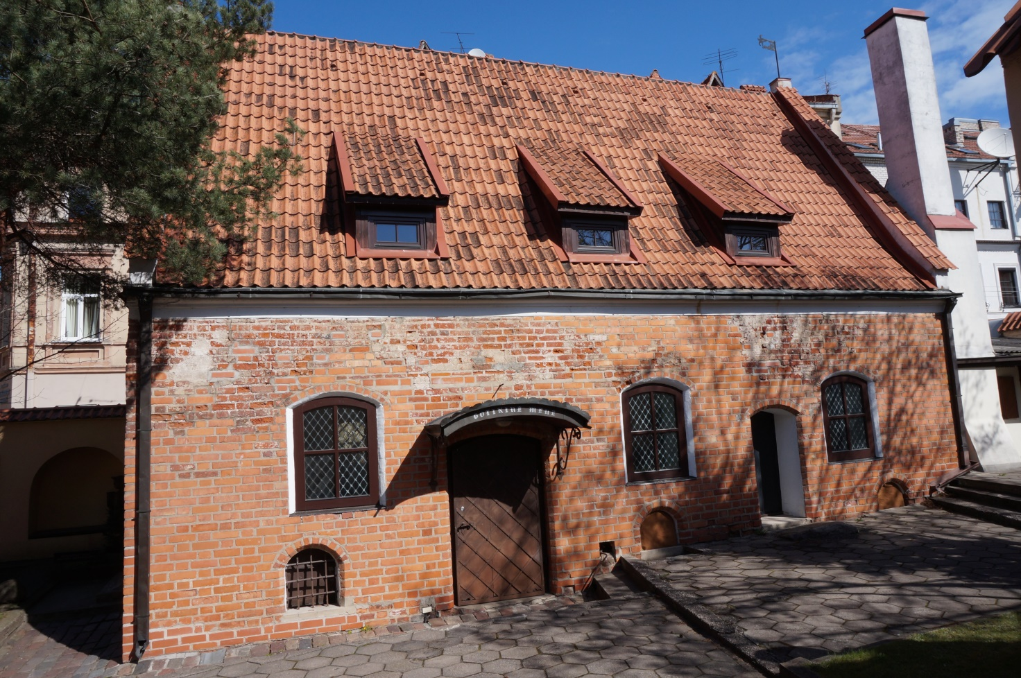
Nr.1 | Pavadinimas | Namas. Pietinis fasadas
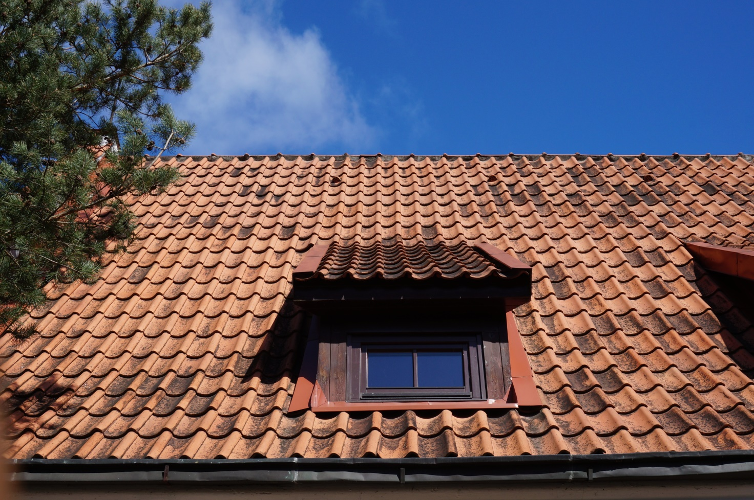
Nr.2 | Pavadinimas | Namas. Pietinis fasadas, stogas
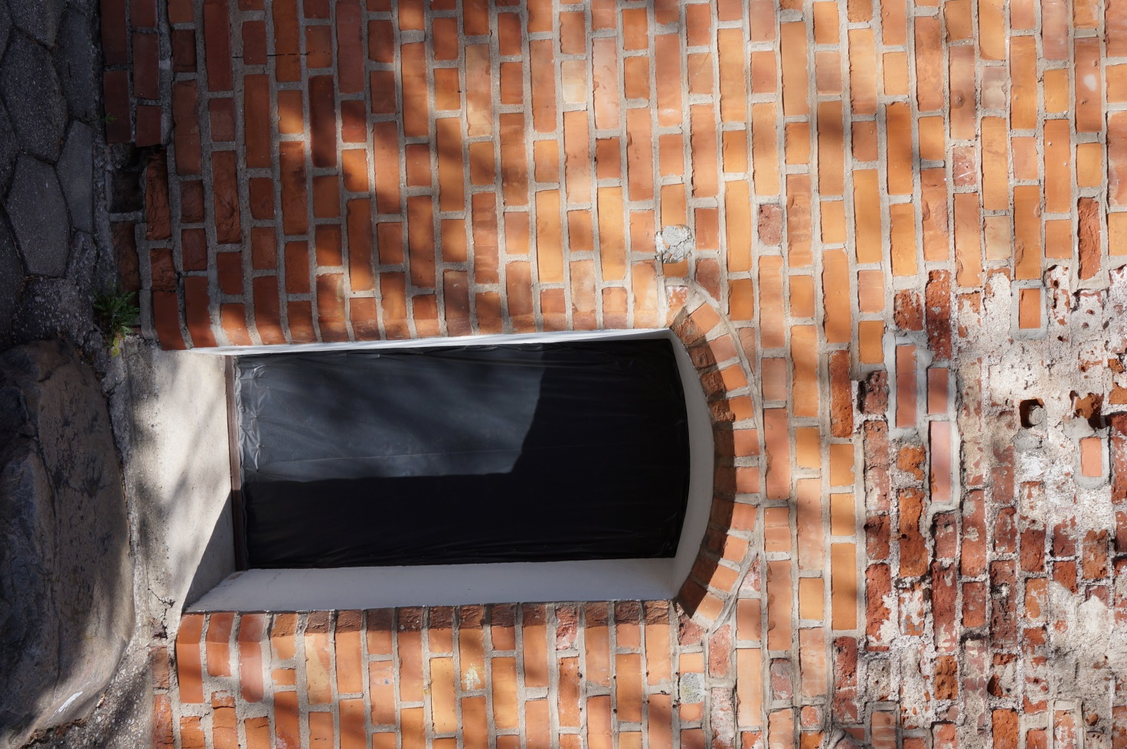
Nr.3 | Pavadinimas | Namas. Pietinis fasadas, niša
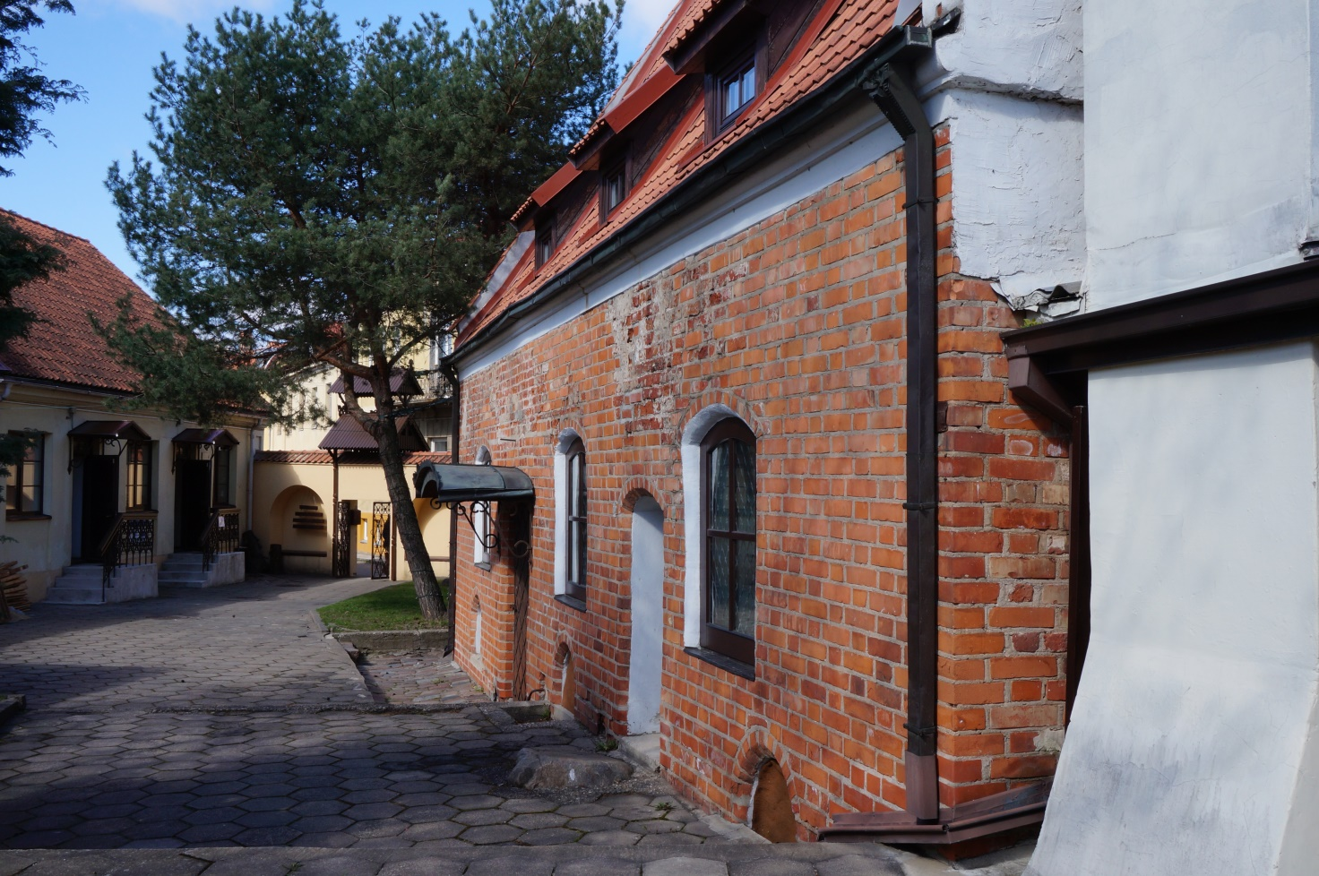
Nr.4 | Pavadinimas | Namas. Pietinis fasadas
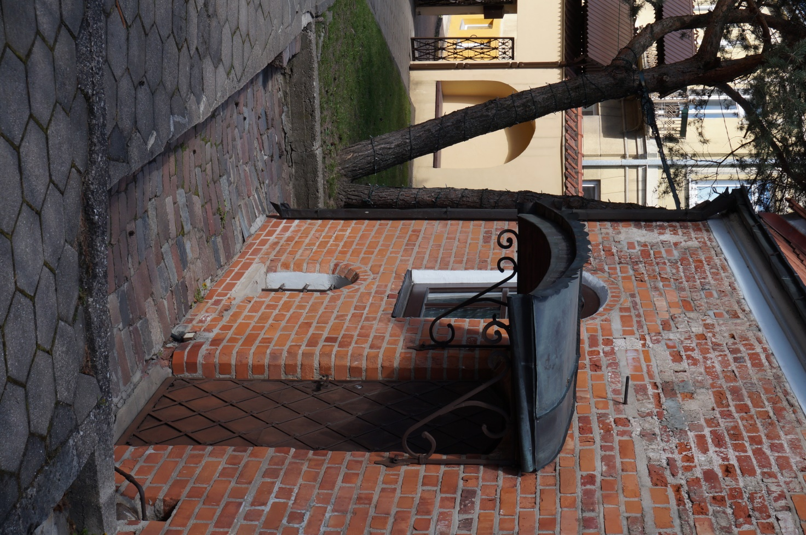
Nr.5 | Pavadinimas | Namas. Pietinis fasadas
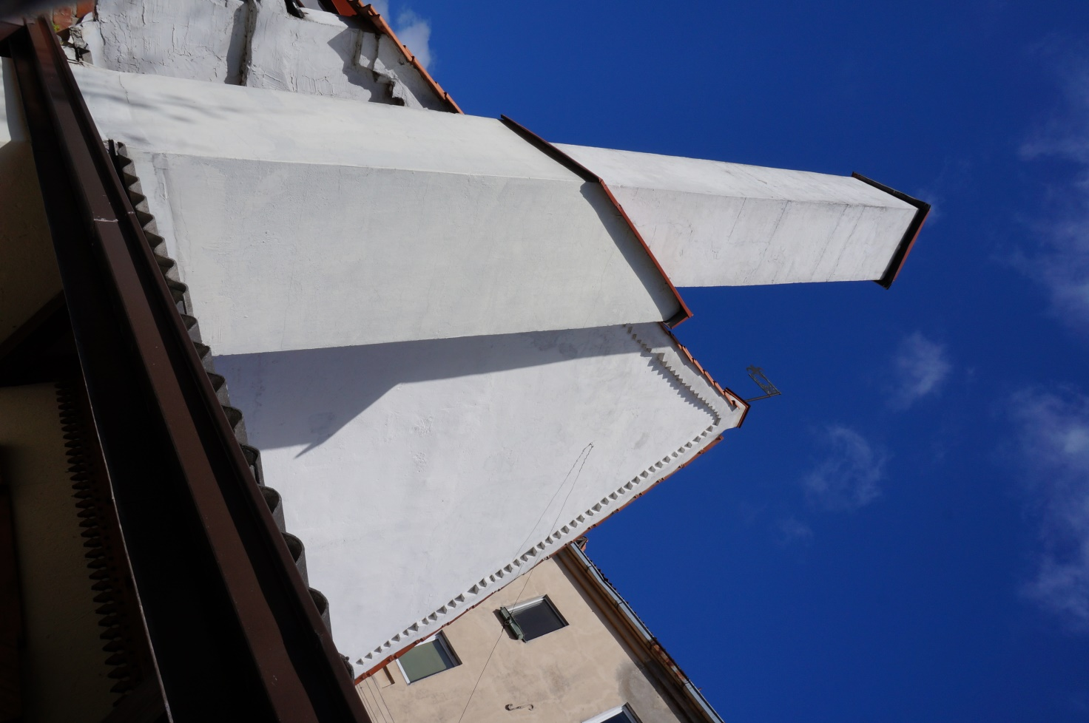
Nr.6 | Pavadinimas | Namas. Rytinis fasadas
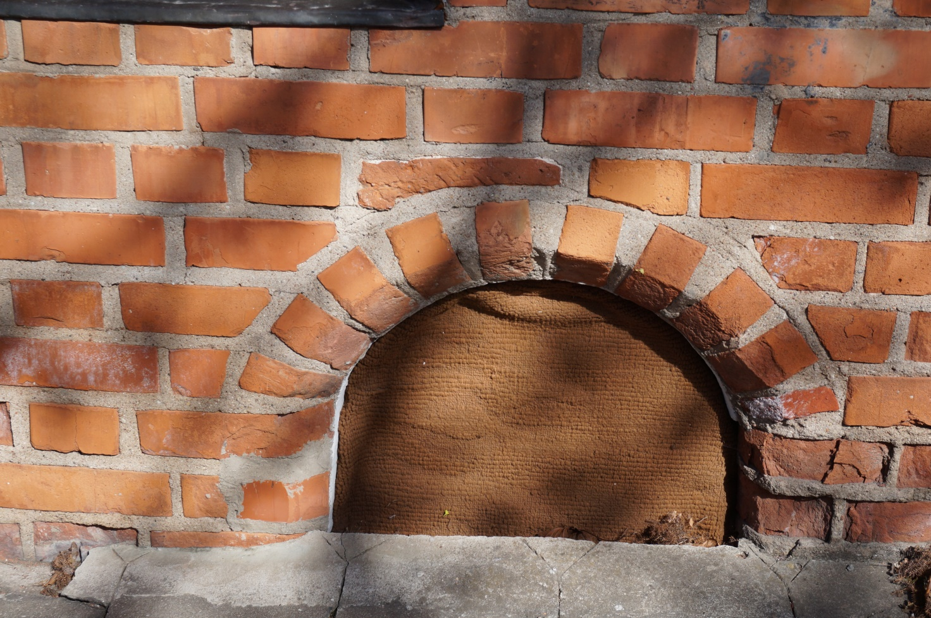
Nr.7 | Pavadinimas | Namas. Pietinis fasadas. Uždengta niša
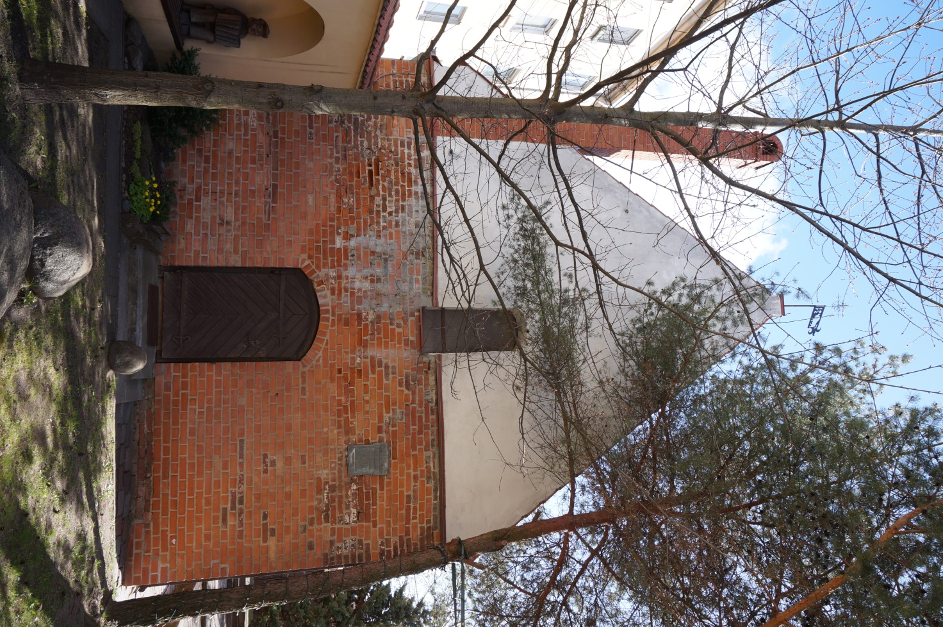
Nr.8 | Pavadinimas | Namas. Rytinis fasadas
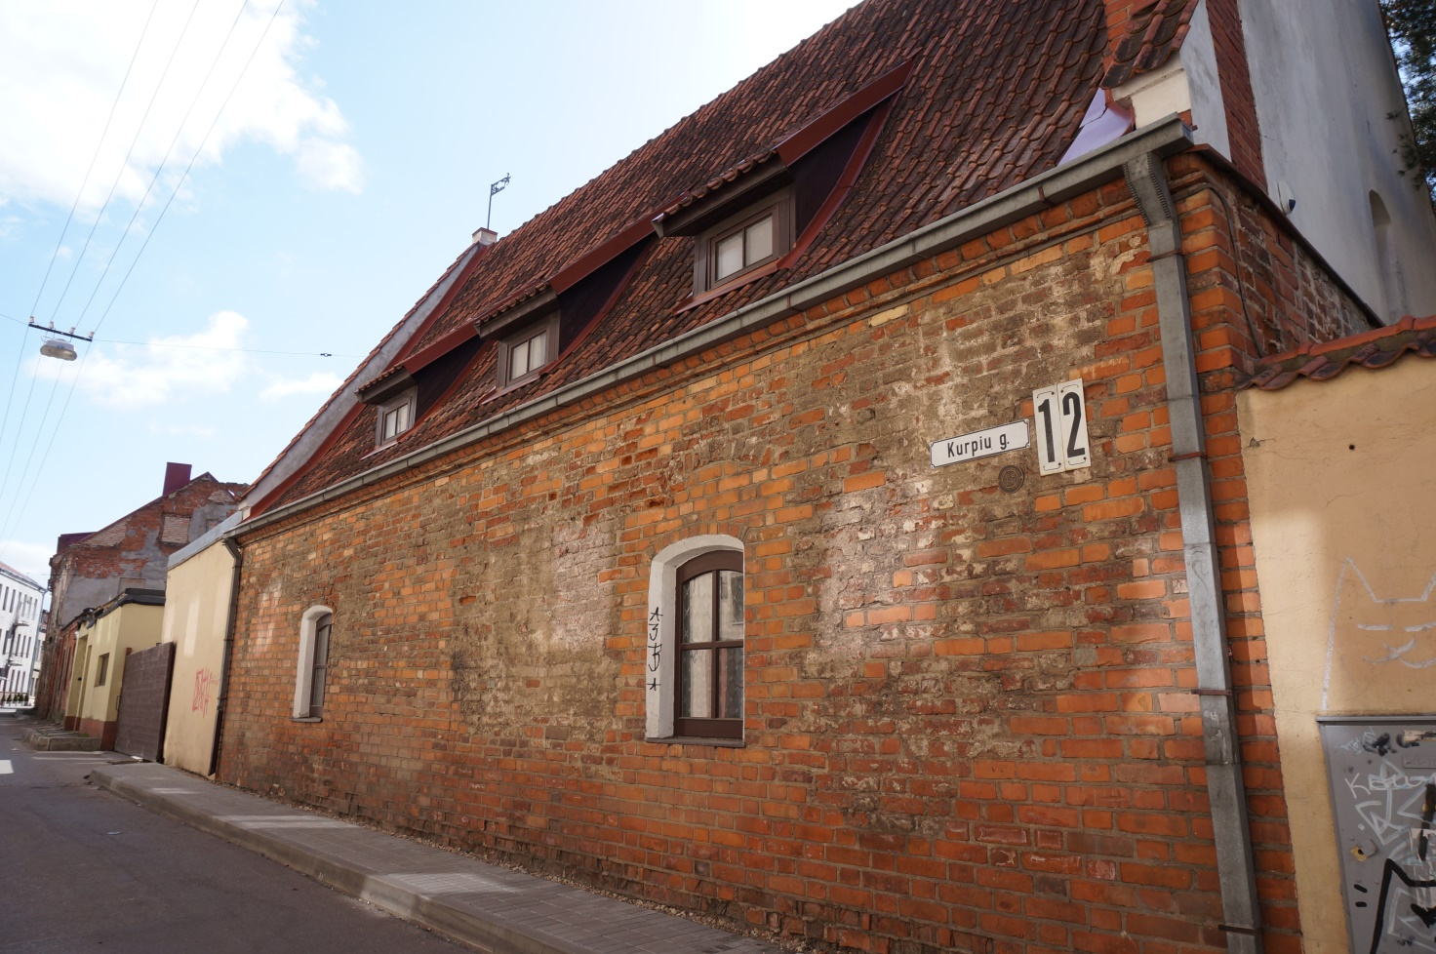
Nr. 9 | Pavadinimas | Nmas. Šiaurinis fasadas

